**Фрагменты ўрокаў па матэматыцы**

*Падрыхтавала Раўко Г.С.,*

*настаўнік Князеўскай гімназіі*

На любым этапе ўрока можна ўключаць вусную работу.

**І**. Сучасная народна-дыялектная мова Зэльвеншчыны захавала шмат даўнейшых старажытных слоў, а таксама словаўтваральных фармантаў і мадэляў. Сваё пэўнае адлюстраванне яны знайшлі ў ранейшых публікацыях. Але і сёння моўная спадчына роднага кута вабіць, кліча да сябе. Прымушае вярнуцца да гэтай гаючай роднай крыніцы, каб не толькі наталіць смагу, а і жыць, радавацца натуральнасці і выразнасці народнага слова.

Пасля выканання заданняў “Прыметы паралелаграма” у інтэрактыўным дадатку LearningApps.org вы даведаецеся, як у нашым раёне называюць тварог, расцерты са смятанаю і малаком, у які мачалі бліны. Правільны адказ на пытанне – пазіцыя і літара ў слове-загадцы.

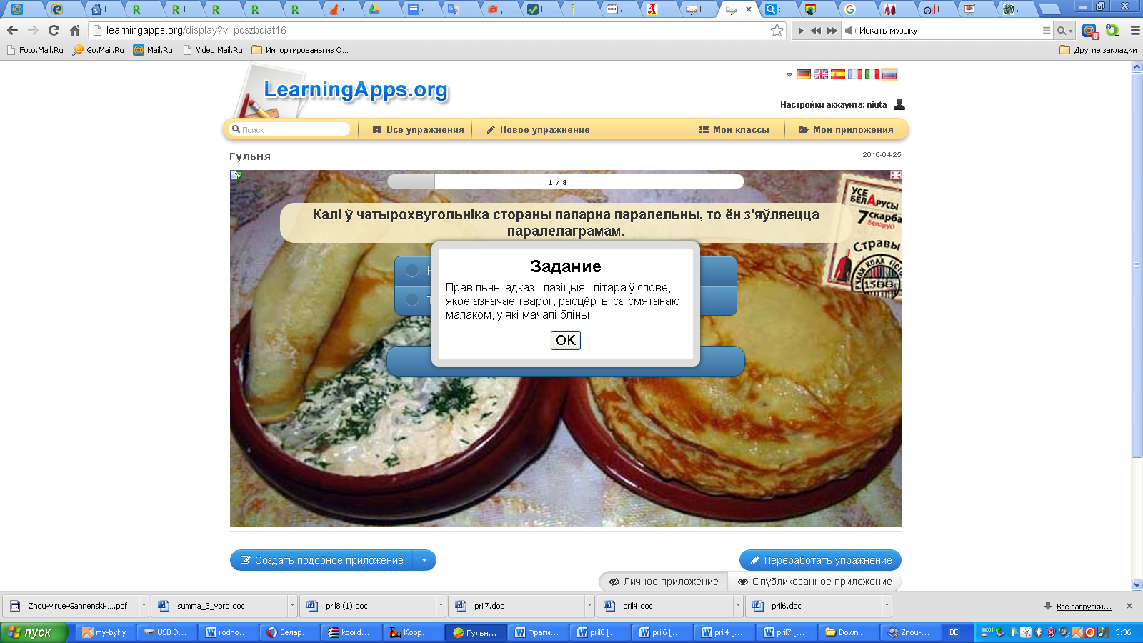

Адказ: АБМАЧАНКА.

**ІІ.** Прыходзіць час, калі чалавек пачынае адчуваць патрэбнасць, што ідзе з глыбіні душы, у азнаямленні з гісторыяй той ці іншай падзеі, чыйго-небудзь лёсу. Такое нярэдка адбываецца пры сутыкненні з жыццём і дзейнасцю вучоных, якія праславілі свой родны край не толькі бліскучым талентам, але і прынцыповым, мужным характарам, у першую чаргу ў адстойванні свайго пункту гледжання, вынікаў выкананай даследніцкай працы.

Да ліку такіх людзей-стоікаў у галіне біялагічнай навукі даўно ўжо адносяць неардынарнага даследчыка актуальных праблем генетыкі, знакамітага селекцыянера, прэзідэнта Беларускай акадэміі навук у 1947 годзе, грамадскага дзеяча Антона Раманавіча Жэбрака.

Будучы акадэмік нарадзіўся 9.1.1902 г. у вёсцы Збляны ў сялянскай сям'і Рамана Паўлавіча і Марыі Іванаўны.

У інтэрактыўным дадатку LearningApps.org суаднесці лікі, запісаныя рознымі спосабамі. У выніку мы зможам пабачыць партрэт А.Р.Жэбрака.

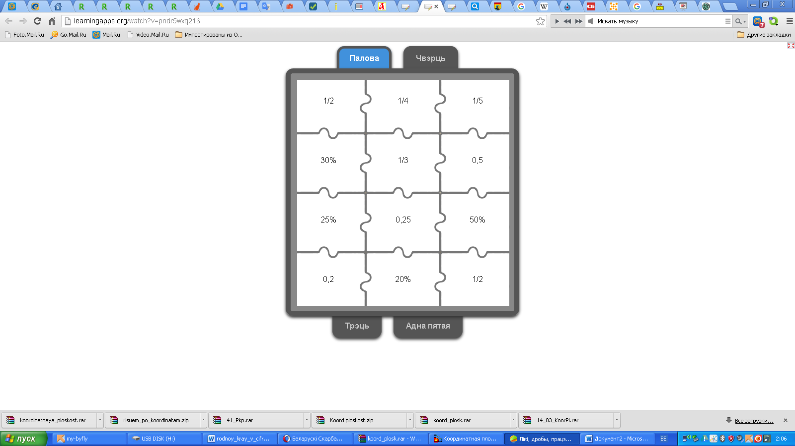 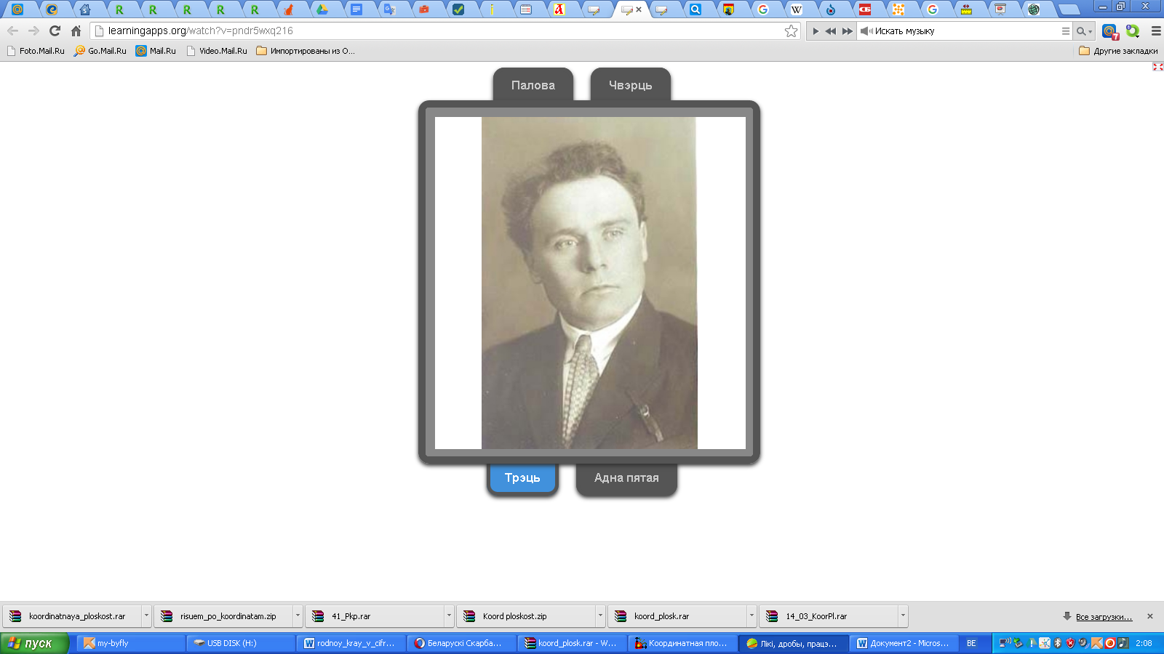

**ІІІ.** Пасля выканання заданняў (вуснае лічэнне) у інтэрактыўным дадатку LearningApps.org вы даведаецеся, як спачатку называлі аграгарадок Князева. Правільны адказ складаецца з 13 літар. Правільны адказ на пытанне – пазіцыя і літара назвы вёскі.

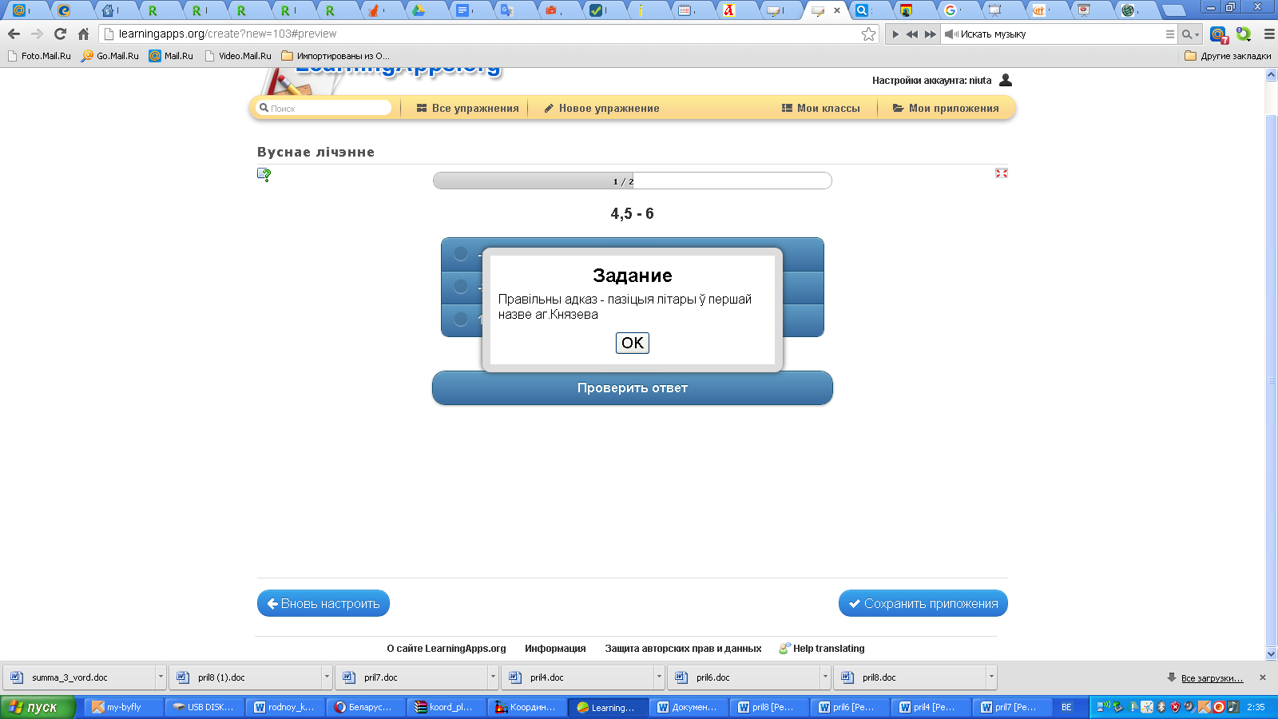

Адказ: Князікаўшчына. У 1597 г. маёнтак Князікаўшчына, уласнасць падстолія Вялікага княства Літоўскага Крыштофа Вольскага.

**IV.** Выканаўшы заданне “Назва невядомага кампанента або выніка” у інтэрактыўным дадатку LearningApps.org вы даведаецеся, пра які кірмаш ідзе размова ва ўрыўку верша Аляксея Галаскока

З краін далёкіх у Зэльву коні

Цягнулі цяжкія вазы.

Вязлі тавар праз весі, гоні,

Густыя, цёмныя лясы.

Сапегі гналі табуны

Гарачых коней і грывастых.

Ламавікі і скакуны

Дрыжалі скураю блішчастай.

Яны капыцілі зямлю.

Людзей іржаннем заклікалі,

І за каня - мару сваю -

Купцы, што мелі, аддавалі…

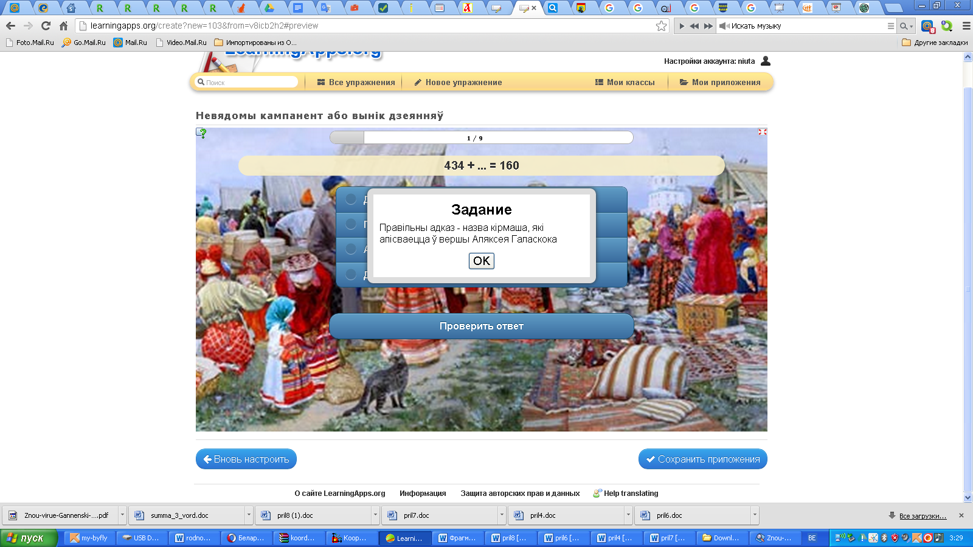

**V.** Пасля выканання задання “Складанне лікаў з рознымі знакамі” у інтэрактыўным дадатку LearningApps.org ты ўбачыш партрэт кандыдата філасофскіх навук, аўтара 62 навуковых работ - Іоська Міхаіла Іванавіча, які нарадзіўся ў в.Бародзічы

